中共永康市委党校人才引进公告
中共永康市委党校是市委直属全额拔款事业单位，位于永康市金都路1号，占地面积60亩，内设办公室、教务科、市情研究中心、外培外训中心4个科室，编制28人，现有在编人员23名，是浙江省文明单位，多次被评为浙江省委党校系统先进单位。
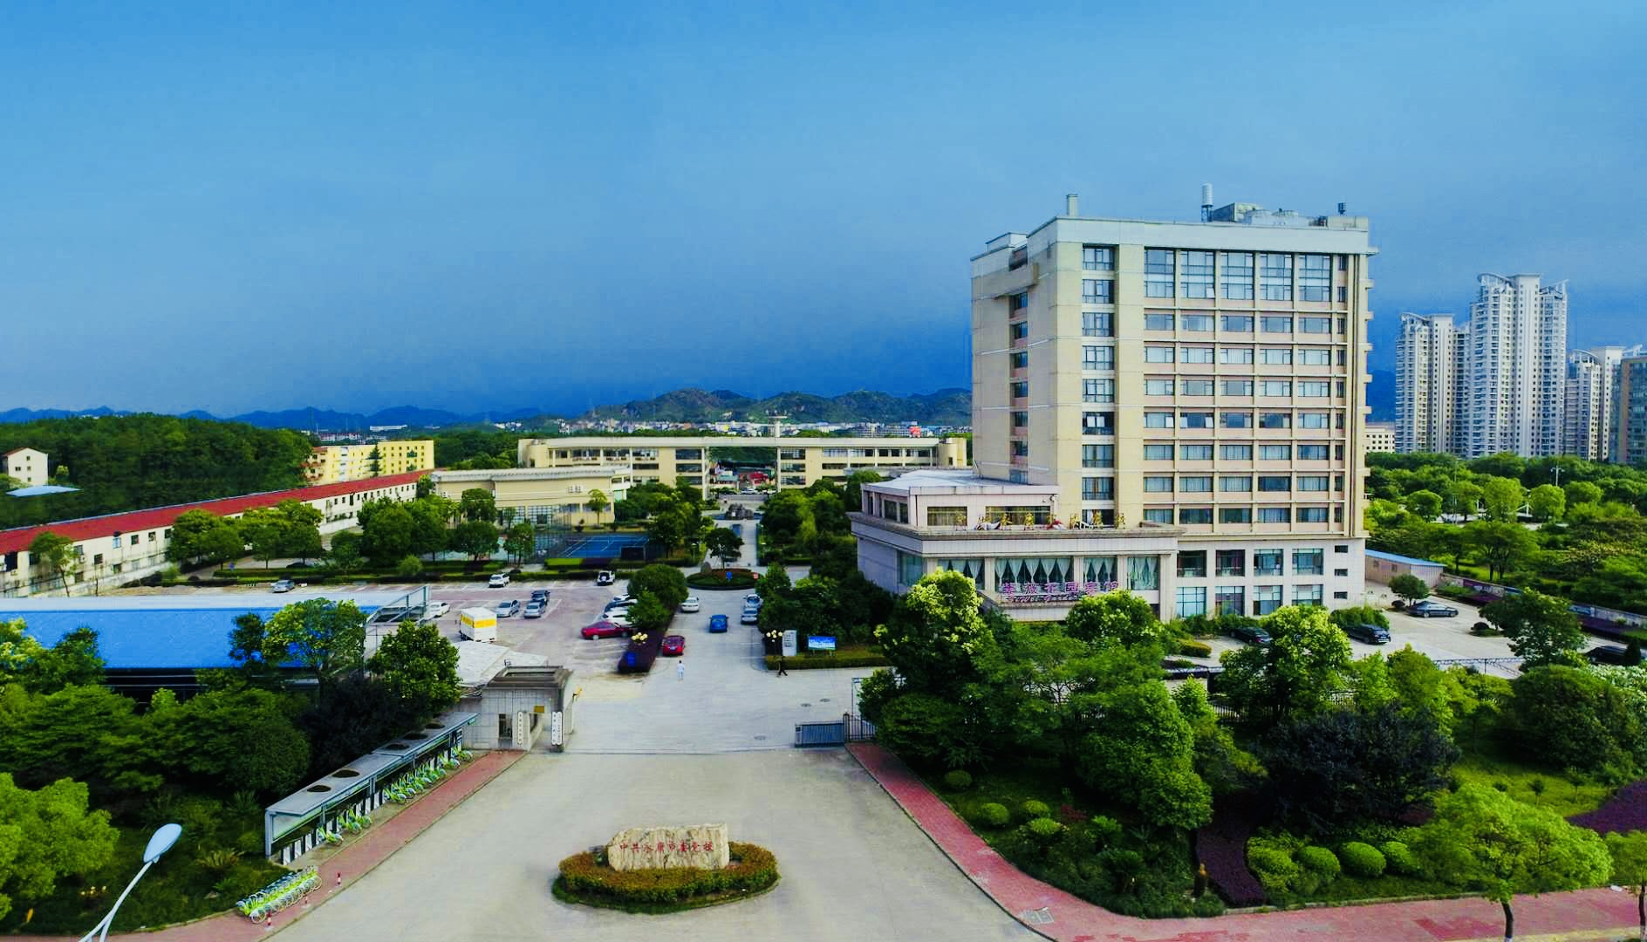
永康地处浙江省中部，古称丽州，是“中国五金工匠之乡”，是全国闻名的中国五金之都、中国门都、中国口杯之都、中国电动工具之都、中国休闲运动车之都、中国家居清洁用品之都、中国炊具之都，五金产业集群被评为“全国百佳产业集群”，首个全国质量强市示范市的县级市，全国“两化”深度融合综合性示范区，全国五金产业知名品牌示范区，全省首个国家循环经济示范城市创建市，位列全国中小城市综合实力百强县市53名。
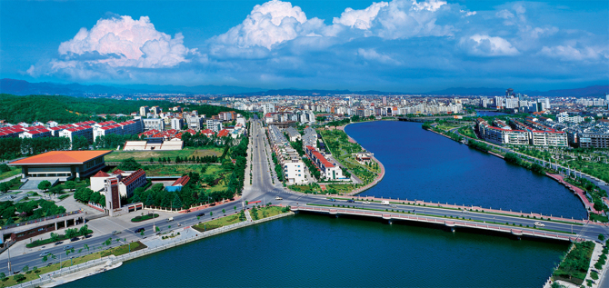
因工作需要，拟引进事业编制教师3名，引进人员按相关规定享受永康市人才引进政策，如：可申请入住位于党校对面的总部中心人才公寓，可享受住房补贴同时补助安家费2-3万元等。
具体有关事项如下：
一、范围、对象和条件
1、具有中华人民共和国国籍，有良好的政治思想素质，拥护党的路线、方针、政策，遵纪守法，品行端正，爱岗敬业，身体健康，热爱党的干部教育事业,能够胜任教学和科研工作；
2、学历要求：全日制硕士研究生及以上（应届毕业要求2018年7月底前取得毕业证书）；
3、专业要求：经济类2名、哲学类1名；
4、近2年(2016年1月1日至2018年2月28日)在省级及以上期刊以独立作者或第一作者署名公开发表论文1篇及以上；
5、30周岁以下（1988年2月28日以后出生）。
- 报名有关事项
1、报名时间：2018年3月9日至3月23日；
2、报名方式：报名者请下载报名表填写后发至995743886@qq.com(同时附身份证、毕业证书、就业推荐书等相关证明材料电子版打包) 。打包文件名统一为：永康党校+毕业学校+姓名+专业；
3、联系人及电话：陈老师0579-87236939,13858922931。
三、考核选拔
1、永康市委党校根据报名情况，于3月26日—4月15日期间（具体时间另行通知）会同永康市人力资源和社会保障局等单位赴高校进行现场面试考核；面试考核需提供相关材料：报名表名表、身份证、毕业证书、学位证书、应届毕业生就业推荐表、个人简历、近年来发表论文复印件（含期刊封面及目录复印件）、获奖证书等各一份，1寸近期免冠彩照1张；
2、面试入围人员初定于4月23日到永康市委党校集中，根据我校安排进行实地调研并撰写一篇调研报告，经综合考核后按1:1比例择优确定体检对象；
- 体检标准参照《公务员录用体检通用标准（试行）》执行。体检合格人员进入考察环节，经考察合格后确定为拟聘用人员，并按有关规定办理录（聘）用手续。

中共永康市委党校
2018年3月6日

附件：
报名表
姓 名 |  | 性 别 |  | 出生年月 |  | 照 片
民 族 |  | 籍 贯 |  | 婚否 |  | 照 片
身份证 号 码 |  |  |  | 政治面貌 |  | 照 片
应聘岗位 |  |  |  | 联系电话
学 历 学 位 | 本科 |  |  | 毕业院校 系及专业
学 历 学 位 | 研究生 |  |  | 毕业院校 系及专业
家庭详细地址
报名人 承 诺 | 本报名表所填内容正确无误，所提交的信息和照片真实有效。如有虚假,本人愿承担由此产生的一切后果。  报名人签名： 年 月 日
资格审查意 见 | 审查人签名： 年 月 日

